Sigma Gestión Universitaria A.I.E.


Manual usuario automatrícula
MATS-SIGM@

Respecto a la navegación: 3
Cómo identificarnos en la aplicación: 3
Barra de navegación inferior 4
Aplicación de matrícula 5
Introducción al módulo de matrícula. 5
Alta de matrícula 5
Consulta de matrícula 16

Este documento es una guía rápida de cómo realizar la navegación en las aplicaciones SIGM@, y de cómo realizar una matrícula.

Respecto a la navegación:

Cómo identificarnos en la aplicación:

La forma de identificarse en la aplicación SIGM@ un alumno es:

- La identificación se realiza con el usuario (NIF precedido de una E para alumnos españoles) y clave del directorio UVA, es decir, el mismo que se usa para otros servicios electrónicos proporcionados por la UVA.

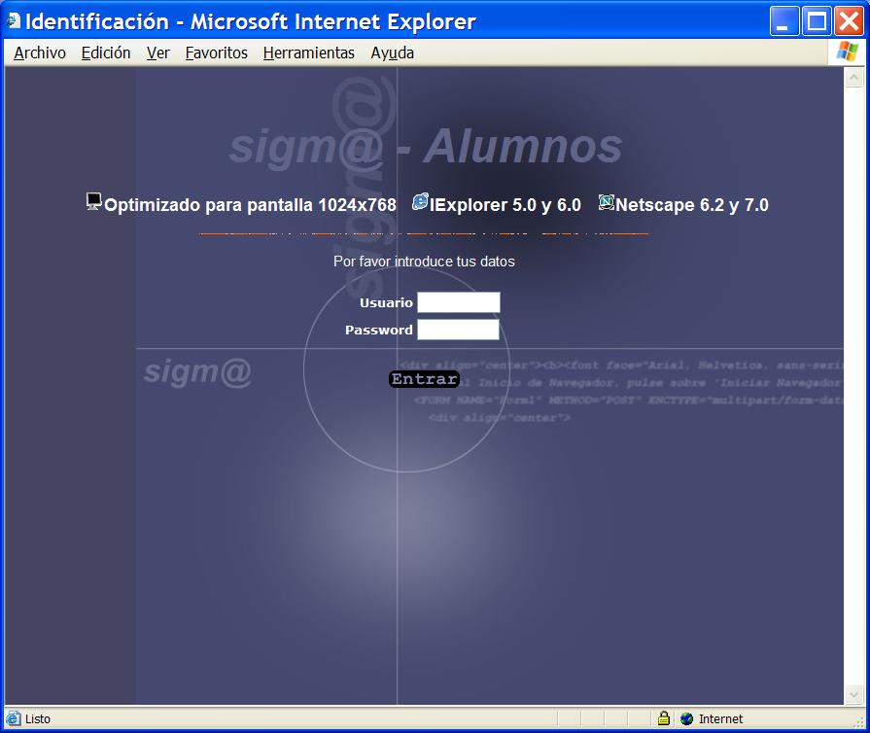

Una vez realizada la identificación del alumno, se visualizarán todas aquellas opciones de menú para las que el usuario tiene permiso.

Barra de navegación inferior

Todas la pantallas tienen una barra inferior de navegación, que sirve para que una vez dentro de la aplicación, podamos cambiar de opción de menú, o bien de aplicación o desconectarnos. Acciones que se realizan con cada uno de los botones de la barra:

Menú principal → Primera opción de menú de la aplicación, menú general de cada una de las aplicaciones.

Menú → Se visualizan las opciones de menú asociadas a la opción principal escogida.

“←” → Volver atrás una opción de menú.

Listados → Visualizar los listados generados por el usuario para la aplicación.

Password → Cambio de password para el usuario. Usuario de identificación en la aplicación SIGMA.

Desconexión → Cuando se quiera finalizar la sesión de SIGM@, se debe pulsar el botón de DESCONEXION, para que no se quedan datos inconsistentes.

Aplicación de matrícula

Introducción al módulo de matrícula.

El módulo de permite realizar altas y consultas de matrícula. A continuación vamos a ver cada una de estas funcionalidades.

Alta de matrícula

El alta de matrícula se podrá realizar para alumnos que no se han matriculado en la universidad el año académico que estamos tratando.

Pasos a seguir:

1. Realizamos la selección de los datos personales.

Seleccionado un alumno, se visualizan sus datos personales, podremos modificar todos los datos del alumno, a excepción de su número NIP y NIA que son dos datos no modificables.

Los datos personales del alumno se visualizarán siempre que el alumno no incumpla el régimen de permanencia, no tenga castigos, los datos se encuentren definidos correctamente.

En cuanto a los datos del domicilio, si se modifica el código postal se valida que este sea un código válido y se actualiza la localidad y provincia. El código postal tiene también una búsqueda asociada que permite buscar cualquier código postal. Para realizar la búsqueda pulsar “lupa”

En los datos de nacimiento del alumno, se visualiza el código postal de nacimiento, que podrá ser un ‘999999’ en caso de ser un alumno extranjero, también se visualiza el país de nacimiento y la nacionalidad.

Para pasar a los datos económicos lo hacemos desde el “frame” superior en el botón de datos económicos.

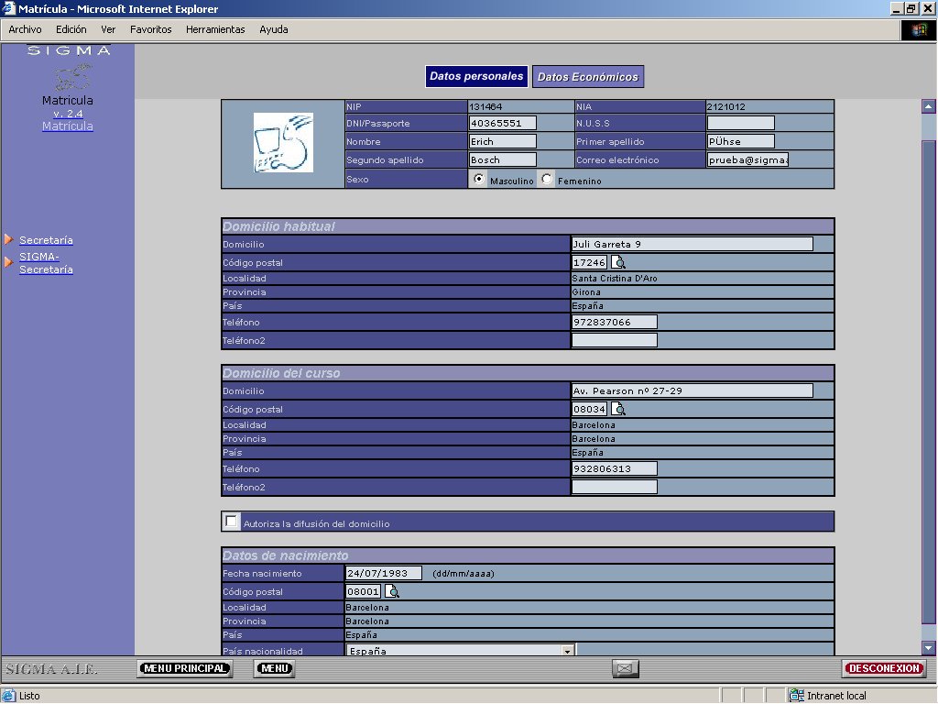

2. Realizamos la selección de los datos económicos.

Seleccionados los datos personales, se deben seleccionar los datos económicos con los que el alumno realizará su matrícula.
En esta pantalla se visualizan 2 zonas diferenciadas, “frame superior” con botones de navegación interna y la cabecera con los datos del alumno. Y la zona central donde se visualizan los datos a seleccionar.

Estos datos son:

- Clase de liquidación → Se visualizarán todas aquellas clases de liquidación definidas, se pueden realizar controles sobre las clases de liquidación de Familia Numerosa y de Funcionario, en función de la definición de los maestros. Si se realizan estos controles, se comprobará que un alumno no seleccione Familia Numerosa o Funcionario sin tener permiso, si esto ocurre se visualizará un mensaje informando. Deberá pasarse previamente por la Secretaría de su Centro.
- Aplazamiento del pago → Para fraccionar el pago de la matrícula es obligatorio que la forma de pago sea domiciliación.
- Forma de pago → Puede ser Entidad Financiera y Domiciliación Bancaria.
- Número de cuenta bancaria → Será necesario informarlo en caso de realizar el pago mediante Domiciliación Bancaria. Se validará que el número introducido sea el correcto.
- Becario → Se puede informar si el alumno es becario o no. El alumno deberá cumplir una serie de condiciones para ser becario, se validarán estas condiciones y si el alumno no las cumple no podrá continuar con su matrícula sin deseleccionar la condición de becario.
- Tasas administrativas → Sólo se visualizan las tasas administrativas que son opcionales, las obligatorias no se visualizan ya que se cobran automáticamente.

Para validar los datos económicos seleccionados, se debe pulsar el botón de datos académicos del “frame” superior.

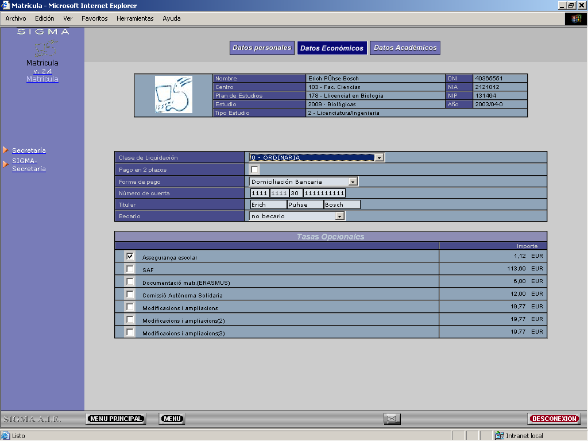

3. Realizamos la selección de datos académicos

Seleccionados y validados los datos económicos, se visualizan los datos académicos.

En esta pantalla se visualizan 2 zonas diferenciadas, “frame superior” con botones de navegación interna y la cabecera con los datos del alumno. En la zona central se visualizan tanto los relacionados, la especialidad, la agrupación etc y los diferentes tipos de asignaturas.

La especialidad se permitirá escoger entre todas aquellas definidas en el plan de estudios.
Los datos académicos dependerán de la selección de datos previos que se haya realizado. Se debe tener en cuenta que las asignaturas pendientes y convalidadas si las hay siempre se visualizarán, independientemente de si se ha marcado o no la carga de estas asignaturas.

Cada tipo de asignaturas se visualiza en un “pantalla” diferente, para cambiar de tipo de asignatura se debe pulsar la pestaña correspondiente a la asignatura.

Las asignaturas pendientes son aquellas que constan como no superadas en el expediente del alumno.

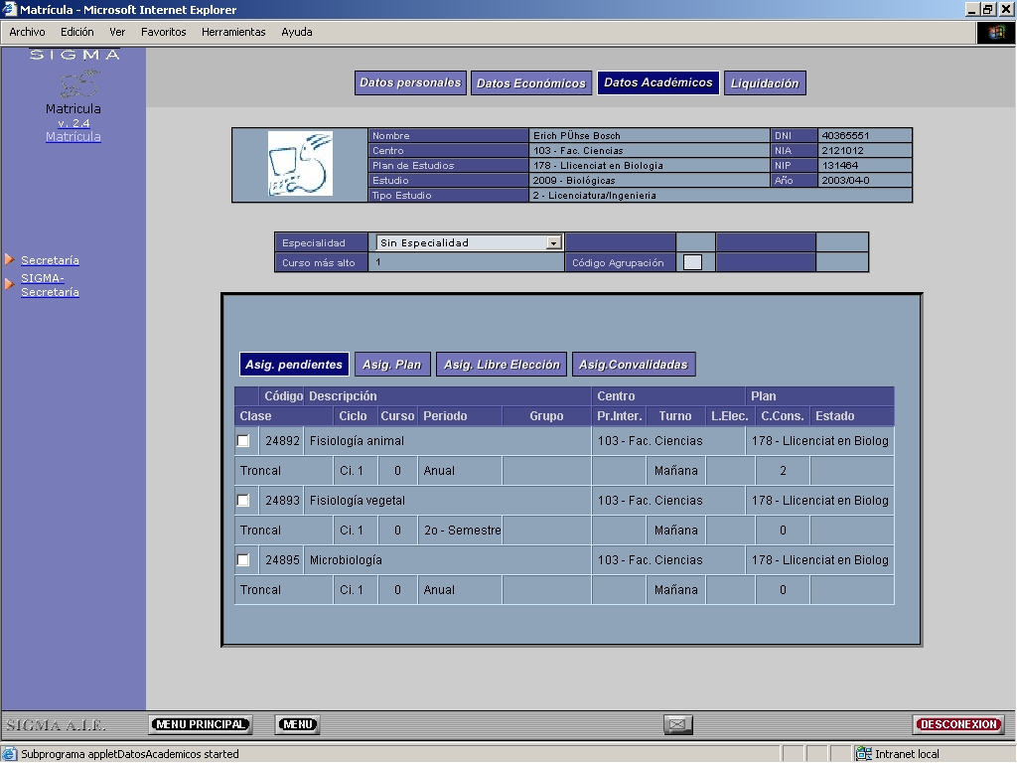

Los datos que se visualizan son el código de la asignatura, la descripción, el centro, plan de matrícula, la clase, el ciclo y curso que si no están determinados se podrá informar. El periodo, el grupo, selección de programa internacional, el turno, si se marca la asignatura como de libre elección. En caso de estar marcada como libre elección, se visualiza el código de optatividad asignado. En el caso de las asignaturas suspendidas se visualiza el número de convocatorias consumidas, y el estado, que indica si la asignatura está abandonada, o cambiada, o si es abandonable o cambiable.

Para marcar las asignaturas se debe marcar en el cuadrado que se encuentra a la izquierda del código de la asignatura. Se realizará la asignación del grupo, que podrá ser automática o manual, primero se realizará una asignación automática de grupo y sino existen grupos se visualizarán todos aquellos grupos manuales disponibles para escoger uno de ellos. Si se realiza una asignación de grupo automática, se permitirá realizar un cambio, pulsando el botón “cambiar”

La información que se visualiza es el centro y plan, el grupo junto con el contador contra el que se descontará la plaza y el número de plazas disponibles. Cuando se hace una asignación automática siempre se realiza contra el contador de propios o externos según tengamos definidos los grupos, pero desde esta pantalla podemos realizar un cambio de contador.

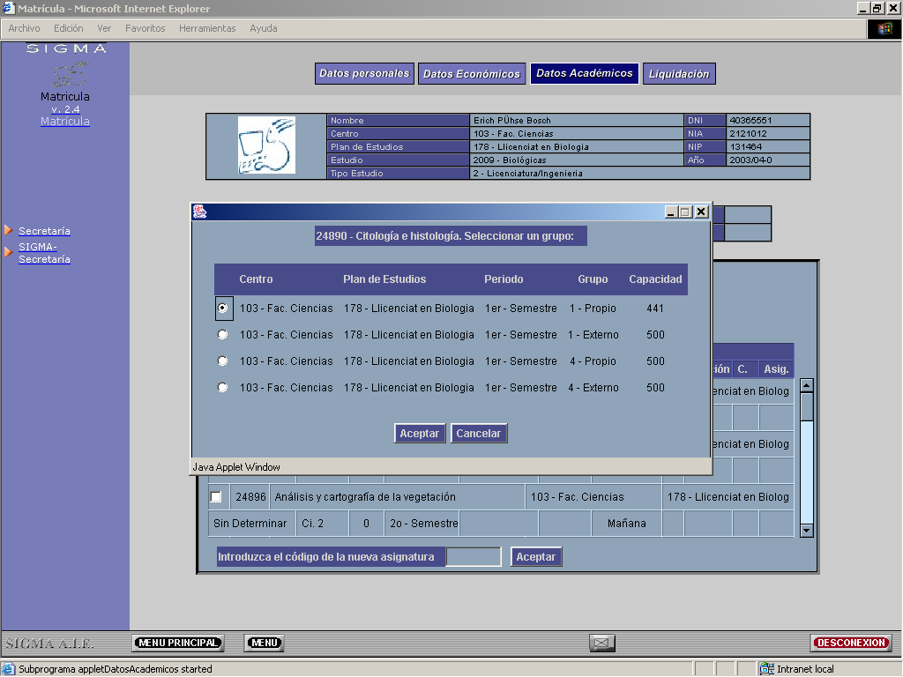

Las asignaturas del plan se comportan igual que las asignaturas pendientes. En cuanto al marcaje de grupo. La diferencia es que en el caso de las asignaturas del plan se podrán introducir asignaturas nuevas a la lista que se visualiza según el potencial. Para ello se debe informar un código de asignatura en el cuadro de “Introducir Asignatura nueva” y pulsar “ACEPTAR”

Las asignaturas de libre elección, son asignaturas de fuera del plan, no se visualiza ninguna asignatura informada, sino que se deben informar los códigos de las asignaturas que queremos matricular como de libre elección. Para ello se debe informar un código de asignatura en el cuadro de “Introducir Asignatura nueva” y pulsar “ACEPTAR”

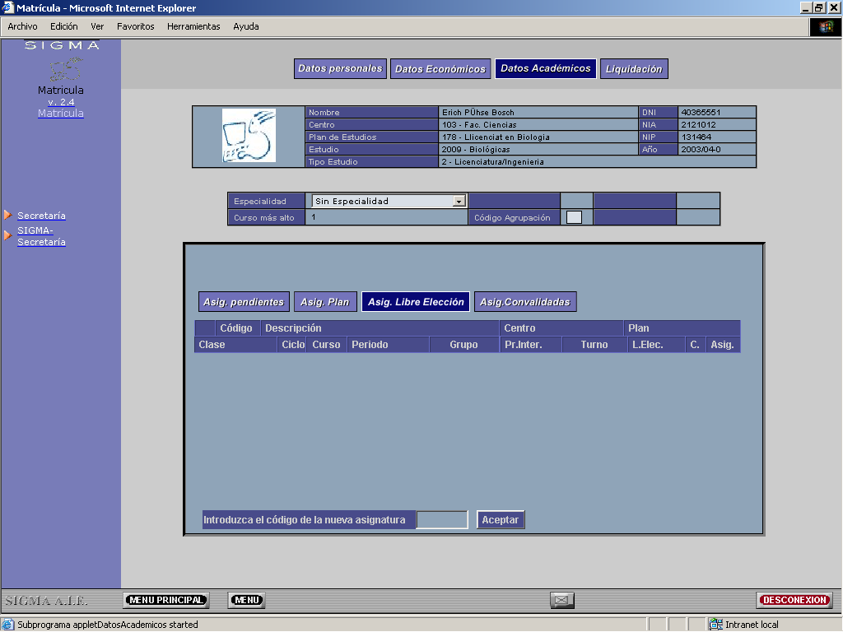

Tras seleccionar las asignaturas para validar la matrícula y calcular la liquidación se debe pulsar el botón “Liquidación” del “Frame Superior”

Si se detecta algún tipo de incompatibilidad se visualizará un mensaje informativo con las asignaturas incompatibles y el tipo de incompatibilidad, pero se podrá continuar.

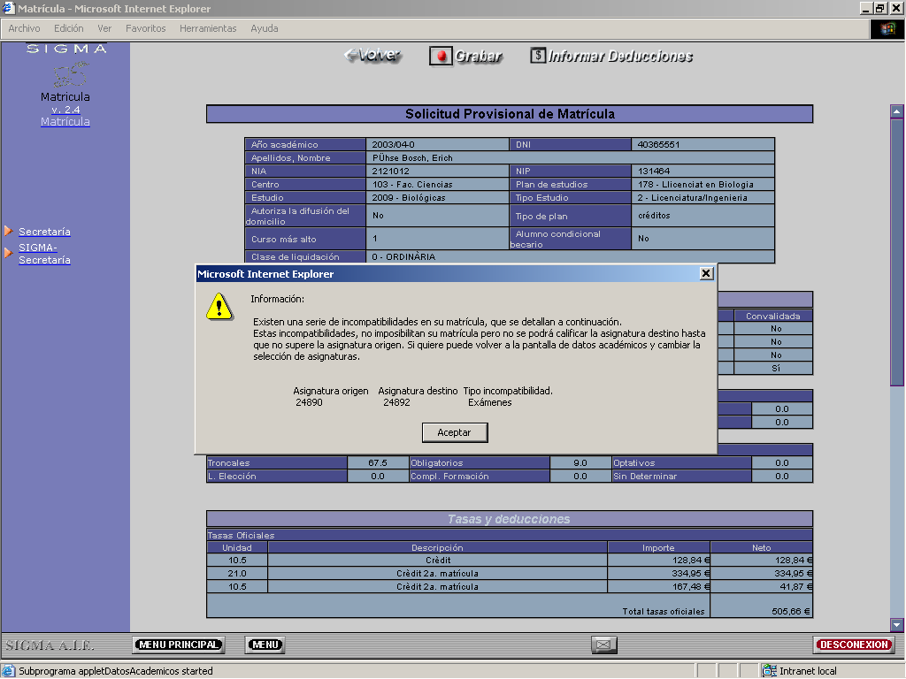

Sólo se visualizará la pantalla de liquidación si la selección de asignaturas es correcta, es decir, si la selección de las asignaturas cumple con todos los requisitos establecidos en el plan, con el régimen de permanencia etc.

4. Visualización de la liquidación

Los datos de la liquidación se visualizan si todo el proceso de validación de matrícula es correcto.

Se visualizan las asignaturas seleccionadas, con la información correspondiente.
Se visualiza un resumen de los créditos matriculados y superados por el alumno, según la clase de la asignatura.
Se visualiza la información de las tasas académicas aplicadas. Se detalla el importe bruto y el importe después de aplicar bonificaciones si es que existen. Bonificaciones por clase de liquidación, por becario etc.
Se visualiza la información de las tasas administrativas aplicadas, tanto las opcionales marcadas durante el proceso de matrícula, como las obligatorias.
Si se han aplicado matrículas de honor se visualiza la información del porcentaje aplicado y la bonificación sobre la matrícula.
Por último se visualiza un resumen de lo que el alumno debe pagar en concepto de matrícula, distinguiendo entre plazo del primer pago y del segundo. También se visualiza la forma de pago escogida para la matrícula.

En esta pantalla se distinguen dos partes el “frame superior” en el que se encuentra la botonera y el “frame central” donde se encuentra toda la información sobre la liquidación de la matrícula.

Las acciones que se pueden realizar son:
- “VOLVER” que es volver a los datos académicos y permite modificar cualquier datos tanto económico, como académico de la matrícula.
- “GRABAR” realiza la grabación de los datos de matrícula, esta matrícula ya no será modificable si no es a través de la modificación de matrícula.
- “Informar otras deducciones” permite modificar el importe total de la liquidación de matrícula

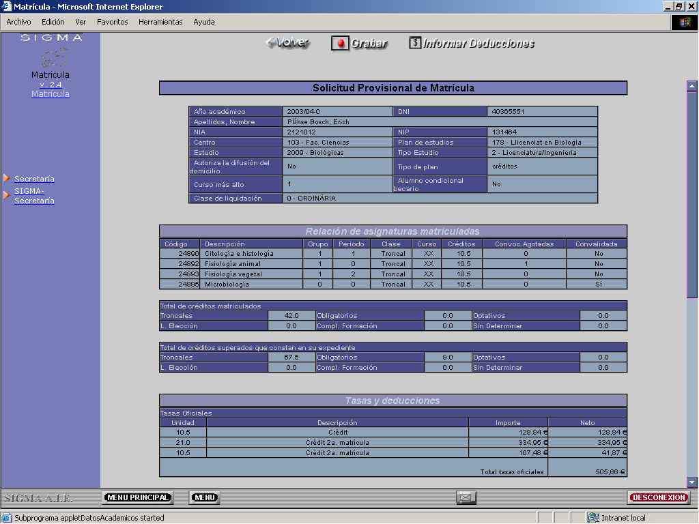
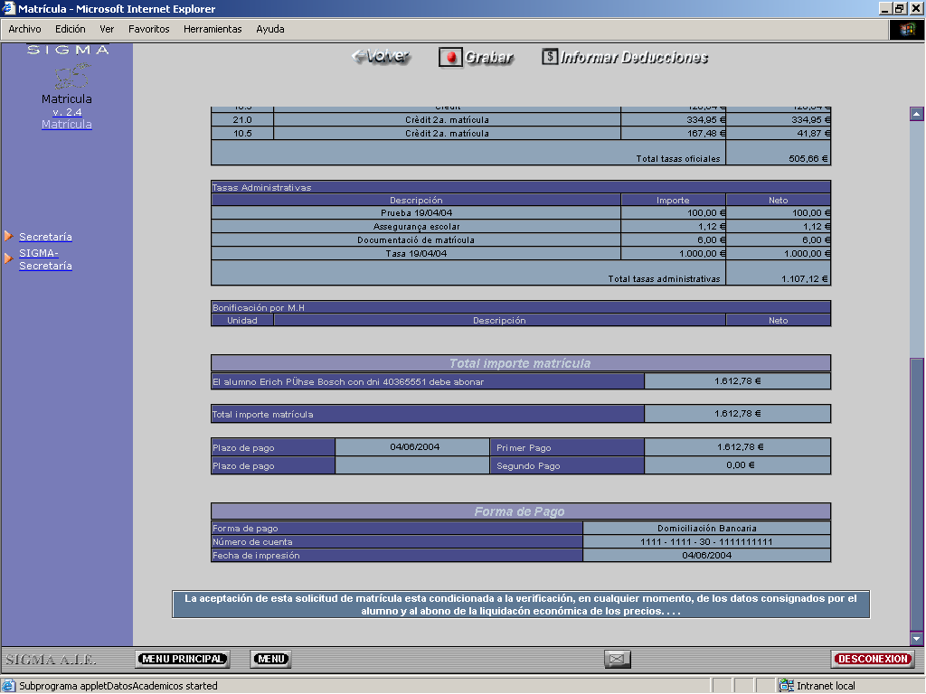

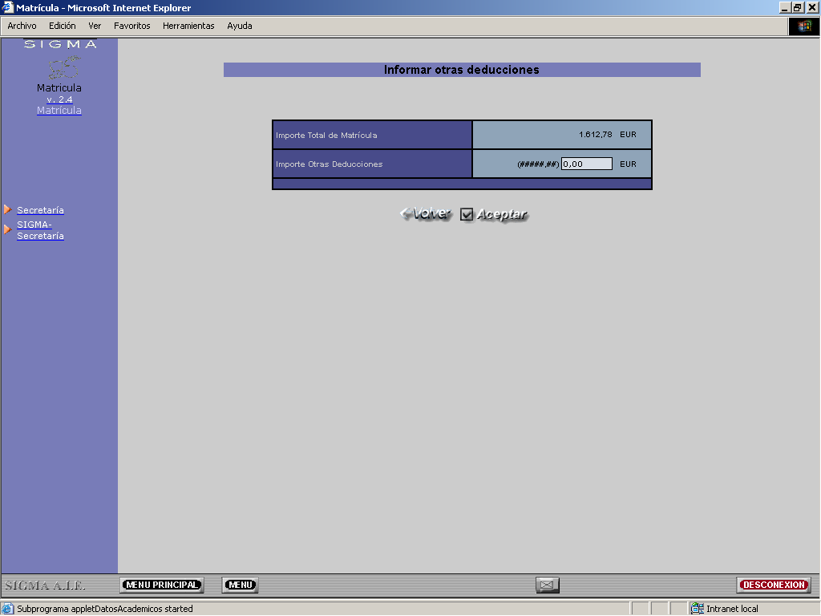

5. Visualización de los impresos definitivos.

Cuando se realiza la grabación de matrícula, se visualizan los impresos relacionados con la matrícula, tanto el impreso de matrícula que es idéntico a la pantalla anterior pero en formato imprimible, como el abonaré si es que el pago se realiza por entidad financiera o el recibo si se realiza el pago en efectivo.

La matrícula ya está grabada, lo único que se debe hacer es imprimir desde el botón del “frame superior”. Después de la impresión se finalizará la sesión de matrícula y se volverá a la pantalla de datos previos.

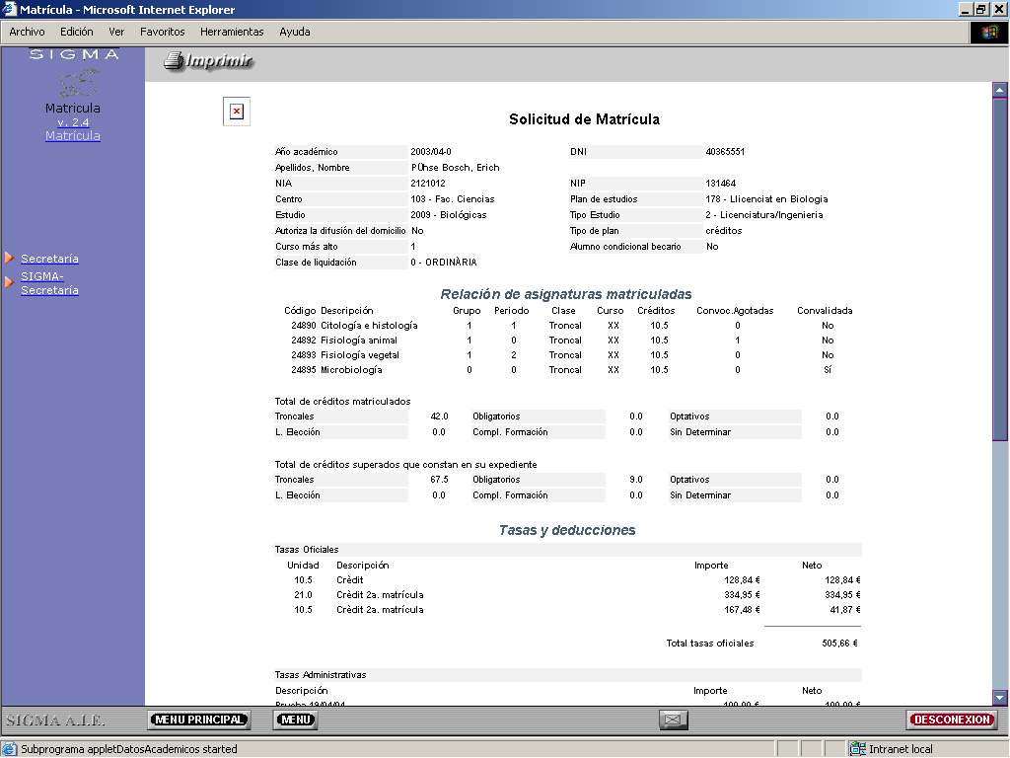
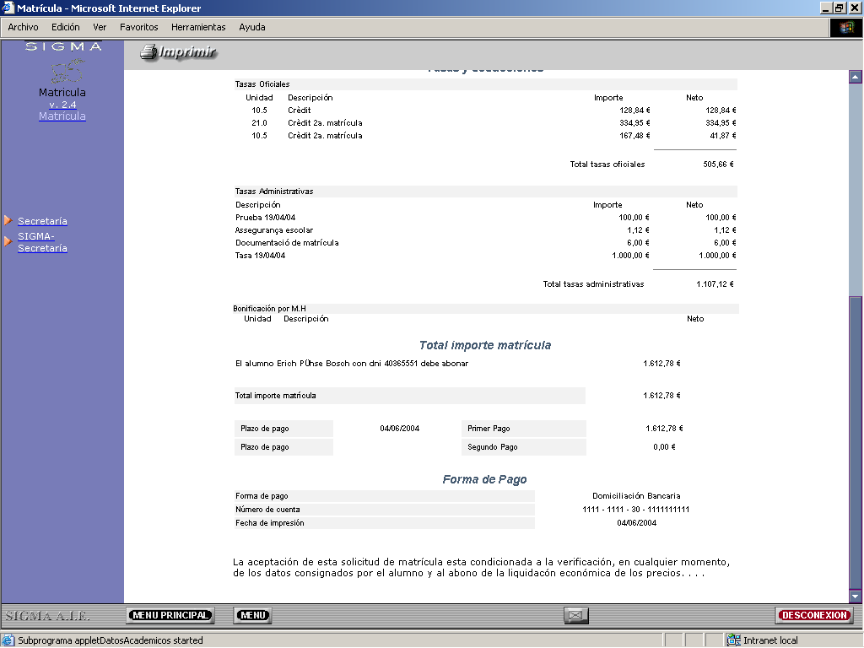

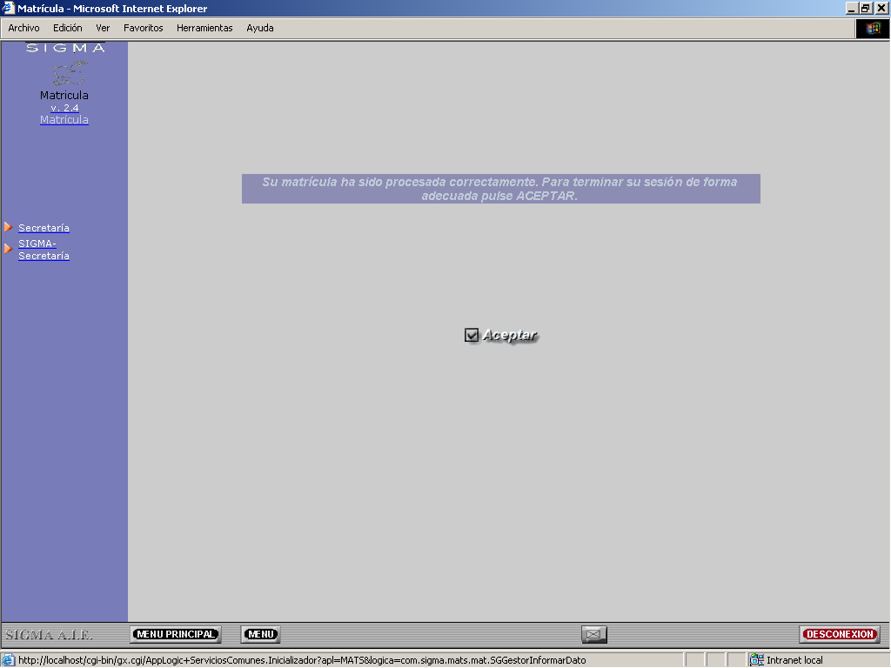

6. Navegación interna

Datos personales → Datos Económicos
Datos económicos → Datos Académicos o Datos Personales
Datos académicos → Datos de Liquidación o Datos Económicos o Datos Personales.
Liquidación → Grabar o Datos Académicos.

Una vez que hemos pasado alguna vez por los Datos económicos, Datos Académicos y Liquidación desde los datos personales podemos ir a cualquier otra pantalla. Desde los datos económicos también, pero la primera vez que entramos en una matrícula la navegación interna se comporta como hemos descrito anteriormente.

Consulta de matrícula

La consulta de matrícula permite consultar cualquier matrícula realizada por un alumno independientemente del año académico.
Se visualizan los datos de la última matrícula por defecto pero se permite cambiar el año.

Si el alumno tuviese más de un expediente en el mismo centro, se visualizará una pantalla de selección para escoger el expediente sobre el que trabajar.

- Consulta datos personales del alumno

Los datos personales del alumno, no permiten modificación. Se visualizan los datos de domicilio y de nacimiento, junto con una cabecera idéntica a la que se visualiza en el alta de matrícula.

En el “frame superior” se visualizan los botones con todas las acciones que se pueden realizar, se puede ir a cualquiera de las opciones, a diferencia del alta de matrícula no es necesario ir una a una por las diferentes acciones para realizar la consulta de los datos.

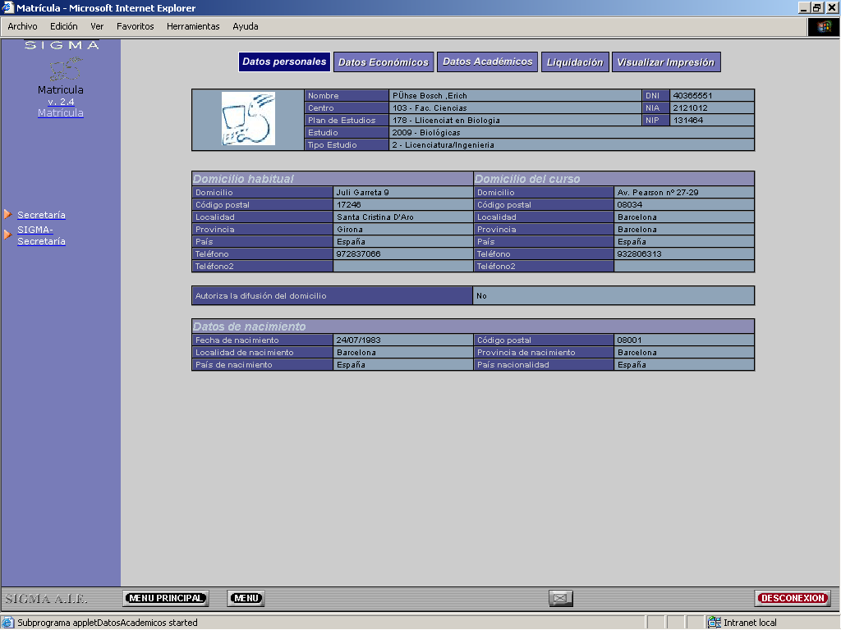

- Consulta de los datos Económicos

Se visualizarán los datos económicos de la matrícula realizada. Si se ha realizado alguna modificación sobre esta matrícula, se visualizará la forma de pago del alta y de la modificación, pero se tratará de la forma de pago de la última modificación. La clase de liquidación, el tipo de beca etc serán los de la última modificación realizada sobre la matrícula.

Si hay más de una matrícula para el expediente se permitirá consultar la matrícula de otro año académicos. Para ello se debe cambiar el año que se visualiza en el desplegable del “frame superior”

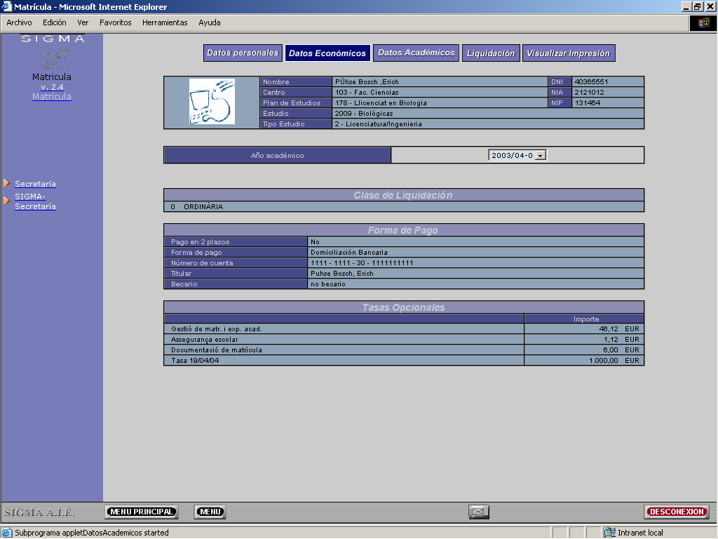

3 Consulta de los datos Académicos

Se visualizan las asignaturas matriculadas, separadas según sean pendientes o nuevas y se diferencian las matriculadas como libre elección.

De cada asignatura se puede hacer una consulta más detallada. Para ello el código de la asignatura es un enlace, en el que si lo seleccionamos se visualiza una nueva pantalla con los datos de la asignatura seleccionada. Se visualizan los datos del grupo, los créditos, las prelaciones.

En la pantalla de asignaturas también se visualiza un resumen de los créditos matriculados y créditos superados por el alumno.

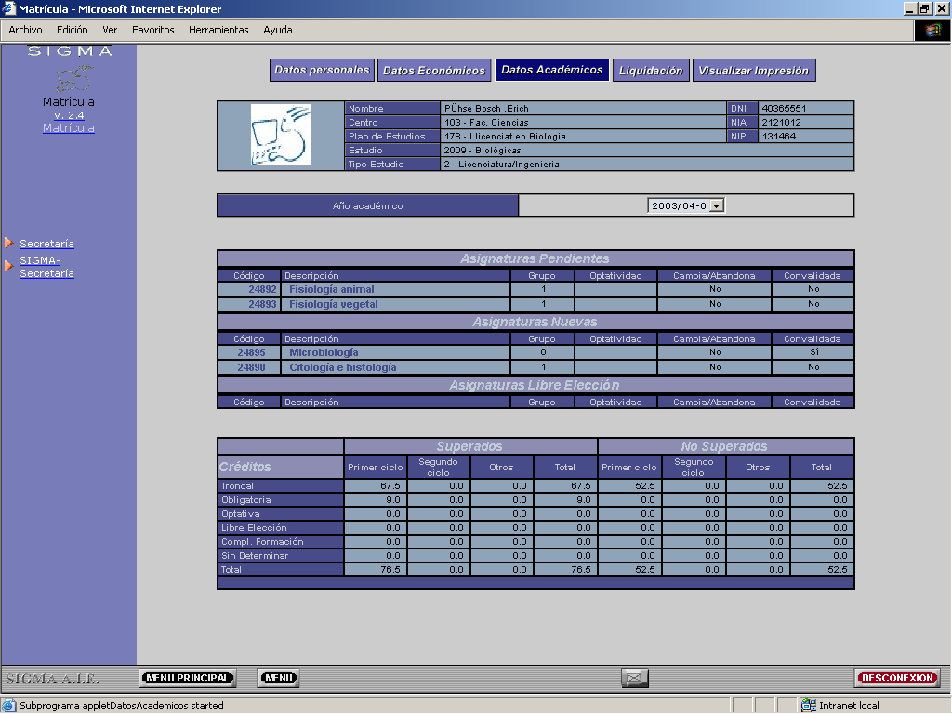

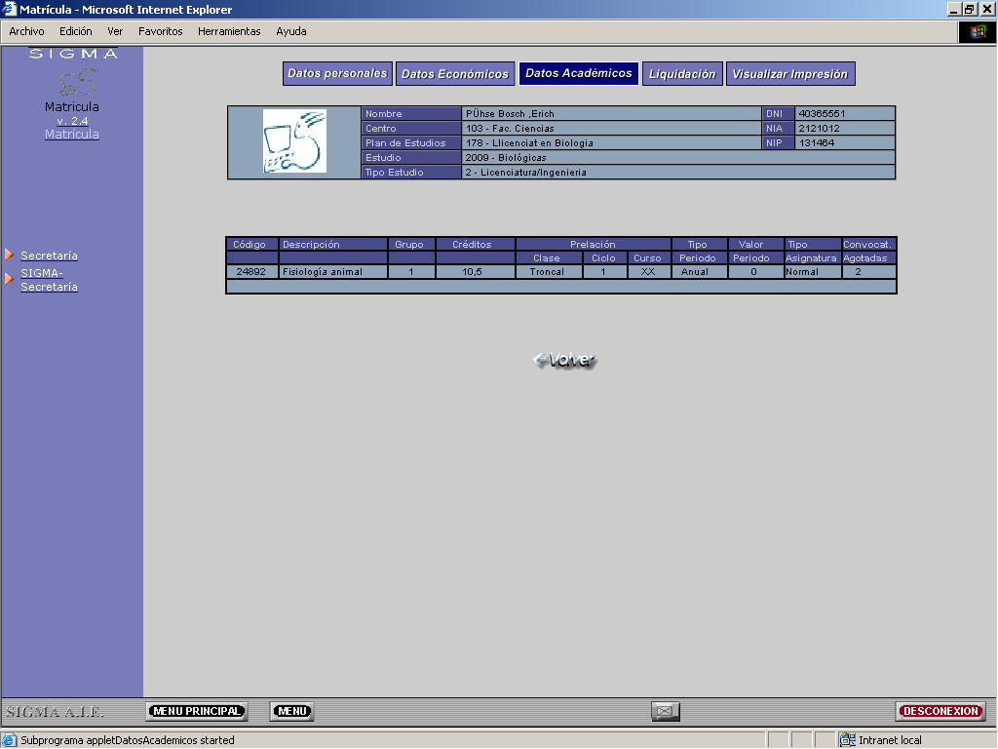

Se permite cambiar el año para realizar la consulta de las asignaturas matriculadas en el año académico escogido.

- Consulta datos liquidación

Se visualiza un impreso idéntico al de matrícula, con la misma información, también se puede realizar un cambio de año y consultar la liquidación asociada a otro año académico.

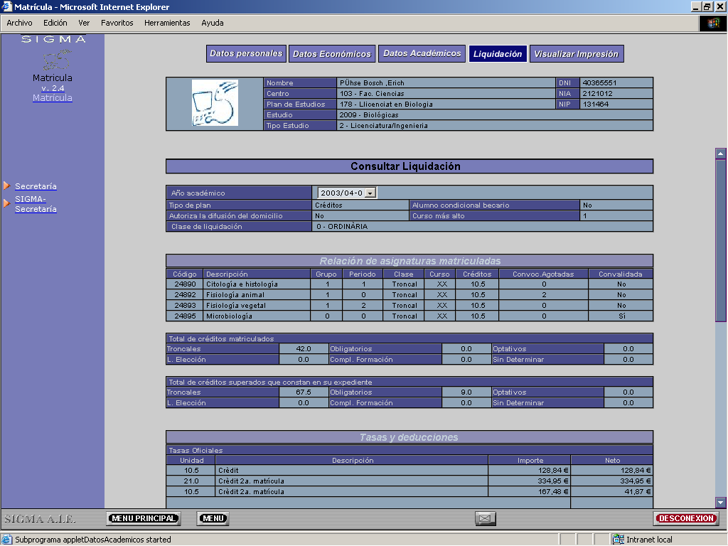

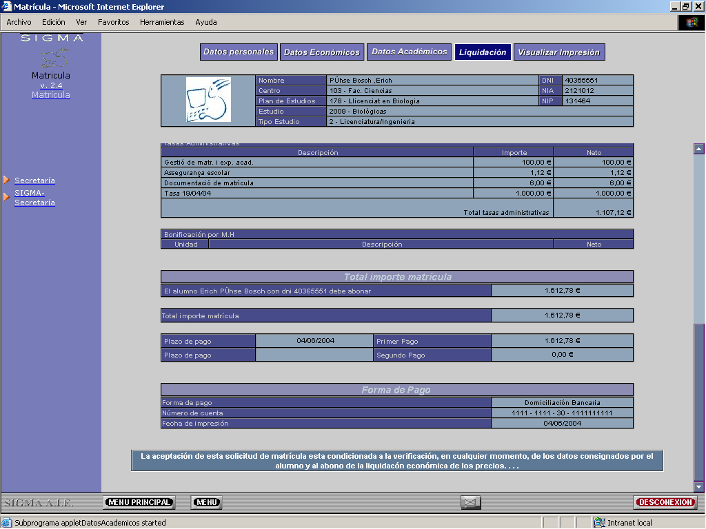

- Visualizar impresos

Tras visualizar la liquidación podemos visualizar los impresos asociados a la matrícula tanto el impreso de liquidación como el abonaré

